1. Настройка git bush:

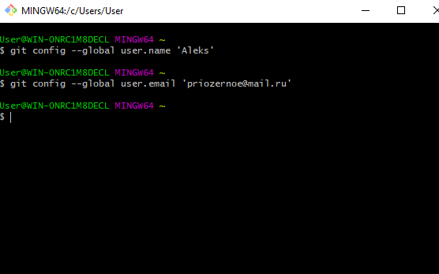

1. Проверка статуса:

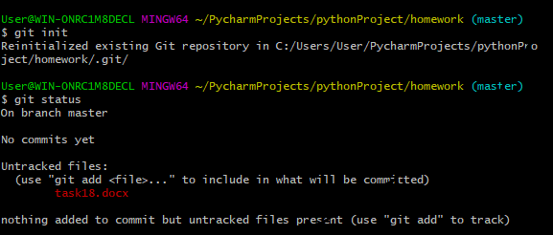

1. Проверка ветки:

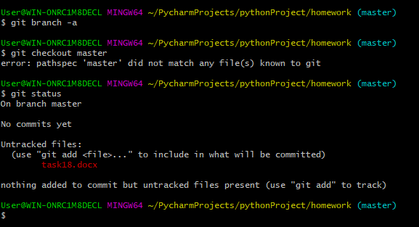

1. Создание новой ветки и изменение данного файла:

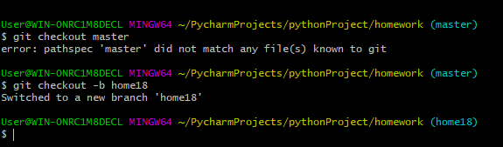

1. Создание commit-а на новой ветке:

